**РОССИЙСКИЙ ГОСУДАРСТВЕННЫЙ УНИВЕРСИТЕТ НЕФТИ И ГАЗА (НАЦИОНАЛЬНЫЙ ИССЛЕДОВАТЕЛЬСКИЙ УНИВЕРСИТЕТ) ИМЕНИ И.М. ГУБКИНА**

Кафедра информатики

Расчётно-графическая работа по дисциплине:

***«Основы алгоритмизации и программирования»***

Выполнила:

cтудентка группы АС-23-05

Астраханкина Алёна

Проверил:

к.т.н., доцент

Сидоров Валерий Васильевич

Москва, 2024

**Оглавление**

Введение 3

Задание 4

Описание кода 4

Внешний вид 7

Заключение 9

Список использованных источников литературы 10

Список иллюстраций 11

# Введение

В современном мире, где технологии становятся все более важными, умение программировать и понимание основ алгоритмизации играют ключевую роль. Курс "Основы алгоритмизации и программирования" помогает студентам освоить основные принципы создания программ и разработки алгоритмов.

Цель данной расчётно-графической работы — разработать программу для игры 100 спичек против компьютера.

В работе будет разработан алгоритм игры, описан процесс программирования и реализации программы. Результаты работы позволят не только усовершенствовать навыки программирования, но и применить в целях развлечения.

Ниже представлен список задач, которые необходимо выполнить для получения желаемого результата:

1. Ознакомиться с заданием и выбрать библиотеки Python, с помощью которых будет создаваться игра
2. Изучить выбранные библиотеки и выделить команды, необходимые для написания кода
3. Написать код программы с использованием ранее изученной информации, проверить его на быстродействие и наличие ошибок.

# Задание

«100 спичек». Из кучки, первоначально содержащей 100 спичек, двое играющих поочередно берут по несколько спичек: не менее одной и не более десяти. Проигрывает взявший последнюю спичку.Использованные библиотеки

В процессе выполнения работы использовались библиотеки:

1. Tkinter — для создания графического оформления
2. Random — для хода компьютера

# Описание кода

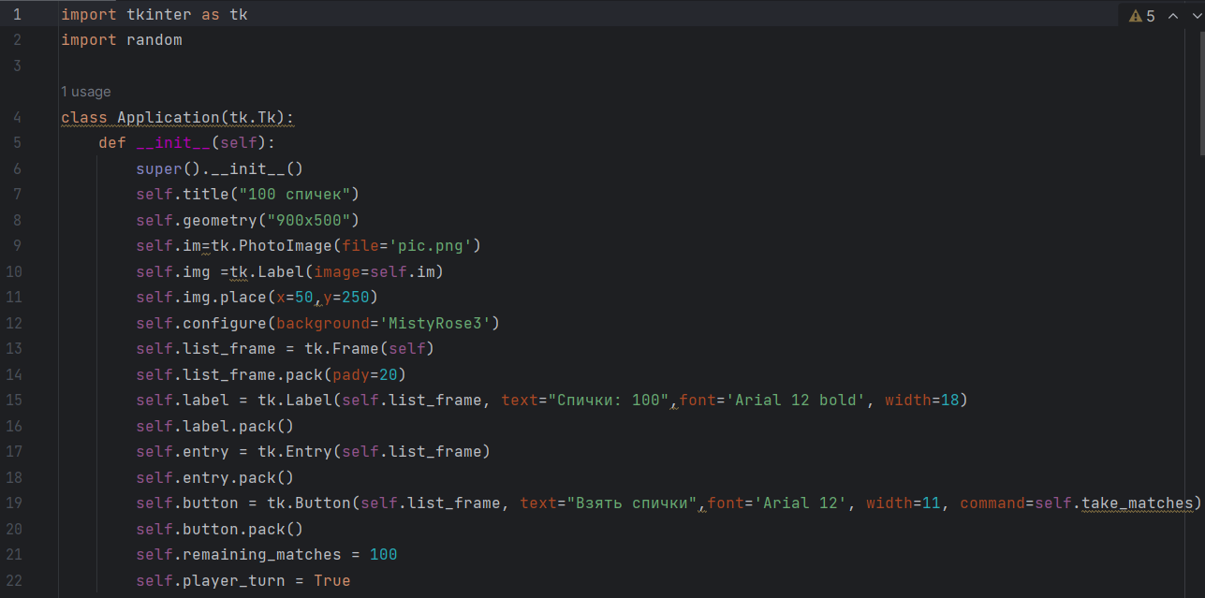

Рисунок

В данном фрагменте кода импортируются библиотеки и необходимым переменным присваиваются значения, создается графический интерфейс.

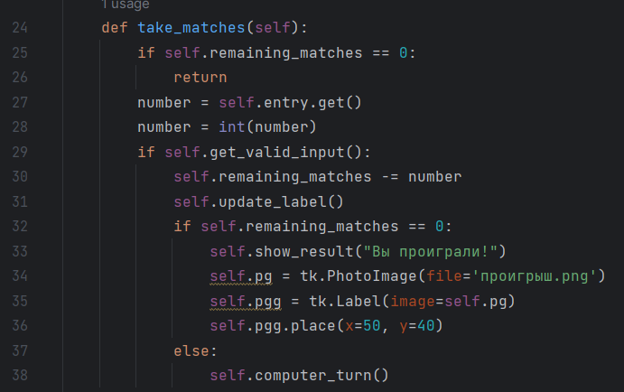

Рисунок

В данном фрагменте кода создаётся сообщение при проигрыше в игре.

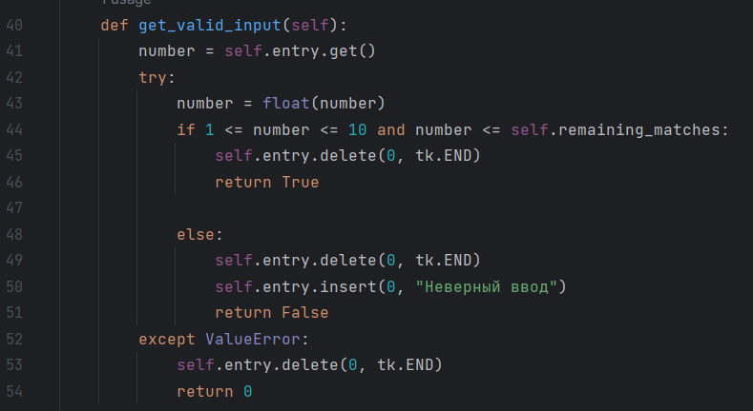

Рисунок

В данном фрагменте кода задается проверка введенного числа на правильность.

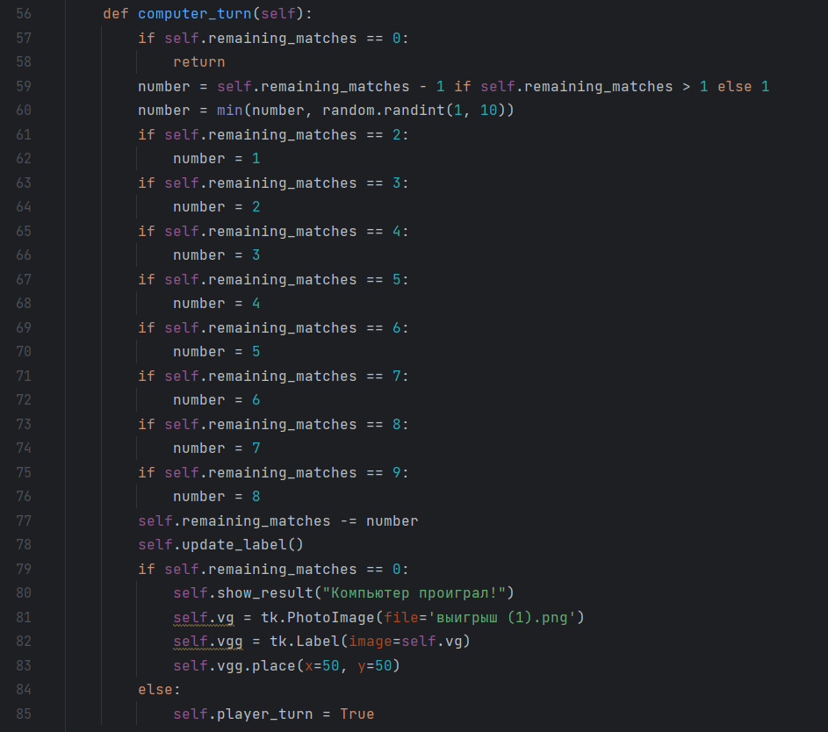

Рисунок

В данном элементе кода создается функция для хода компьютера и условие для его проигрыша.

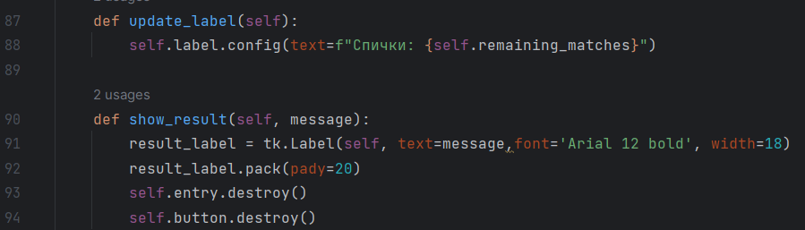

Рисунок

В данном элементе кода создаются две функции для подсчёта спичек и для показа текста проигрыша и выигрыша.

# Внешний вид

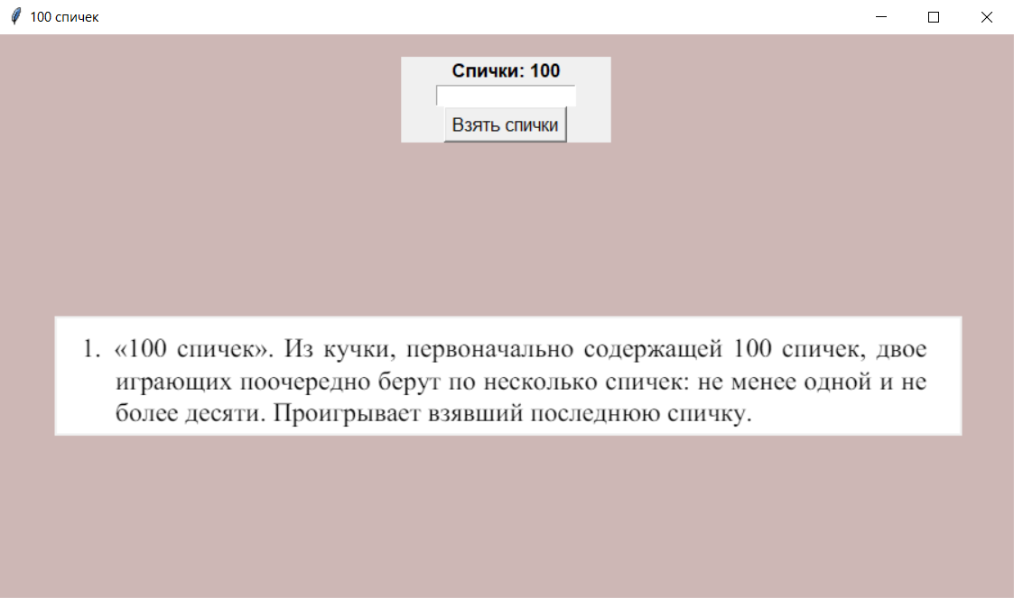

Рисунок 6

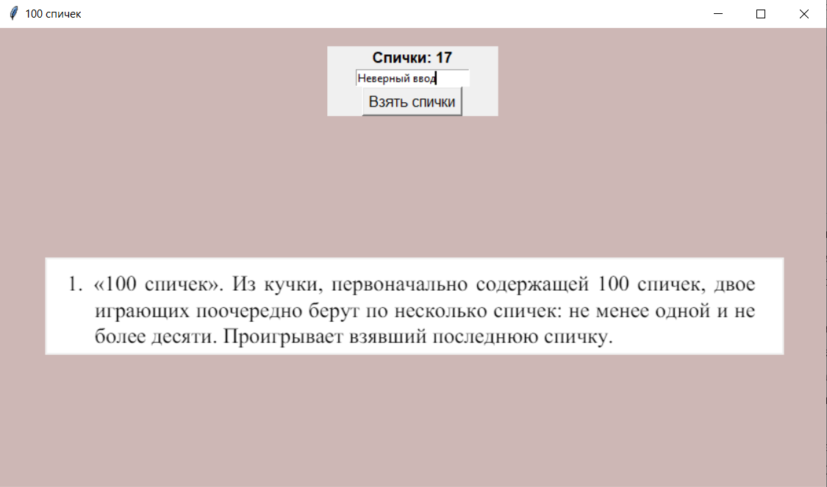

Рисунок 7

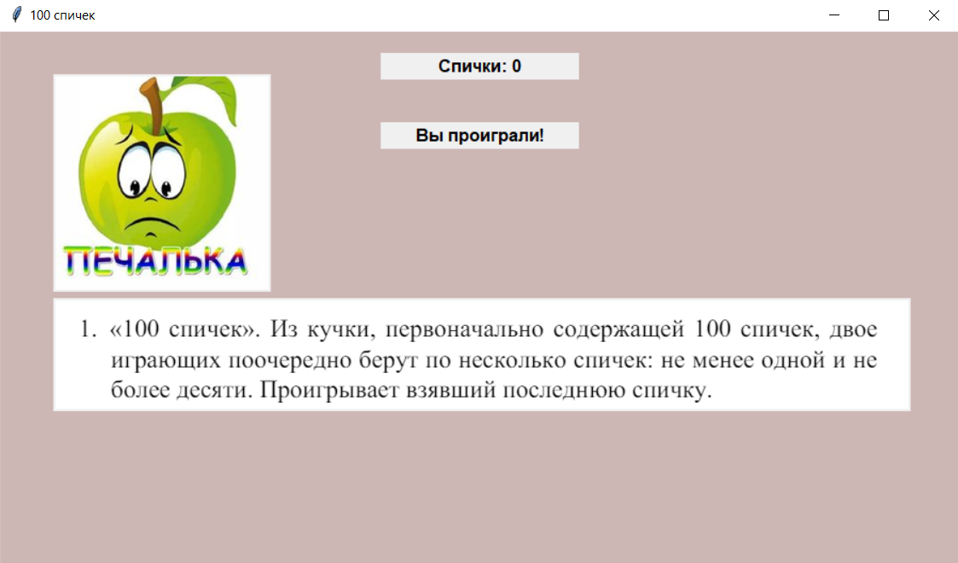

Рисунок 8

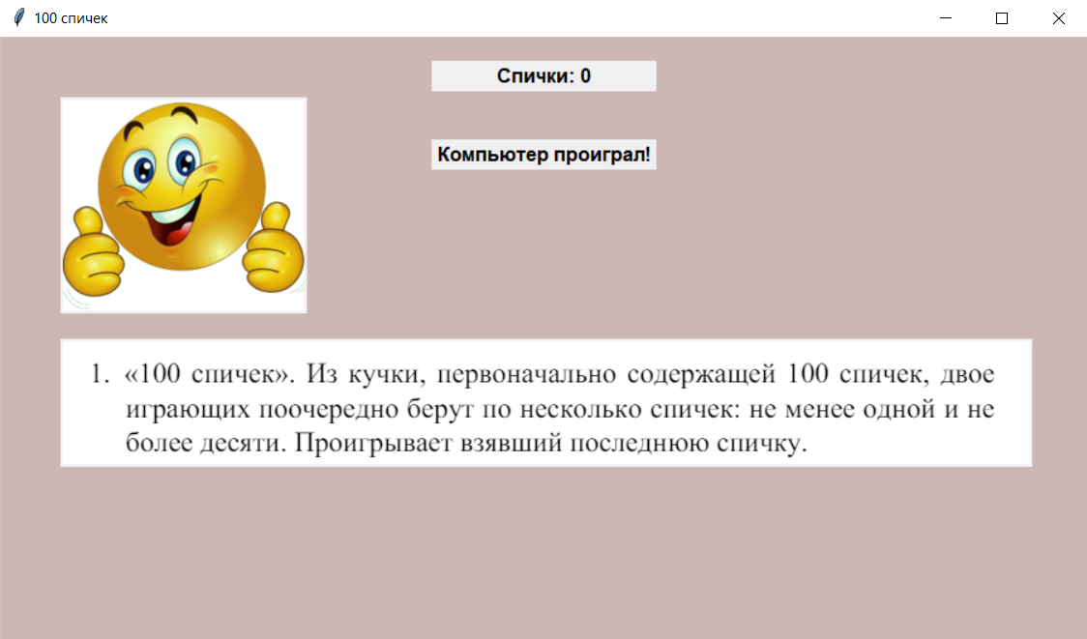

Рисунок 9

# Заключение

В ходе выполнения данной расчётно-графической работы был разработан код для игры "100 спичек", который представляет собой интересную логическую задачу, требующую от игроков стратегического мышления и умения принимать решения. Игра позволяет развивать логику, аналитические способности и умение прогнозировать ход соперника.

Реализация данного кода позволяет пользователям насладиться игровым процессом, испытать удовольствие от решения задачи и развить навыки в области программирования. Игра "100 спичек" может быть использована как образовательный инструмент для развития логического мышления у широкой аудитории.

В дальнейшем возможно расширение функциональности игры, добавление новых элементов и уровней сложности, что позволит сделать проект еще более увлекательным и интересным для пользователей. Создание данного кода представляет собой важный шаг в развитии навыков программирования и логического мышления у широкой аудитории.

# Список использованных источников литературы

1. Библиотека Tkinter в Python [Электронный ресурс] URL: <https://docs.python.org/3/library/tkinter.html> (Дата обращения: 20.03.2024)
2. Библиотека Random в Python [Электронный ресурс] URL: <https://docs.python.org/3/library/random.html> (Дата обращения: 22.03.2024)

# Список иллюстраций

Рисунок 1 4

Рисунок 2 5

Рисунок 3 5

Рисунок 4 6

Рисунок 5 6

Рисунок 6 7

Рисунок 7 7

Рисунок 8 8

Рисунок 9 8